Aai Prins

Het recht op stommiteiten

Aai Prins (1959) studeerde Russisch aan de Universiteit van Amsterdam en volgde een opleiding tot gerechtstolk. Ze vertaalde onder meer werk van Alesjkovski, Bitov, Boelgakov, Dombrovski, Dovlatov, Pelevin, Sorokin en Tsjechov. In 2001 ontving ze de Aleida Schotprijs, in 2013 de Filter-vertaalprijs. In 2019 werd zij bekroond met de Letterenfonds Vertaalprijs. Vanuit Sint-Petersburg, waar ze tussen 2006 en 2014 Nederlands doceerde aan het nip en de Universiteit van Sint-Petersburg, deed ze in de Groene verslag van politieke en culturele aangelegenheden. Ook schreef ze zo’n honderd recensies voor onder meer de Volkskrant, waarin ze werk van grootheden als Poesjkin, Toergenjev, Dostojevski, Tolstoj, Nabokov en Brodsky behandelde, maar ook van minder bekende auteurs als Garsjin en Kononov. Tot de hoogtepunten uit haar oeuvre behoren het onvertaalbaar geachte gedicht ‘Zangezi’ van de futuristische dichter Velimir Chlebnikov, de hervertaling van verhalen en novellen van Gogol en van Dokter Zjivago van Pasternak, en de Verhalen van Andrej Platonov. Ze voorziet haar vertalingen veelal van heldere en informatieve nawoorden. Ze geeft les aan de Vertalersvakschool Amsterdam.
Het recht op stommiteiten

‘Iedere vertaler die de auteur zoveel mogelijk recht probeert te doen, heeft recht op stommiteiten. In elke vertaling hoort een mooie stommiteit te zitten. Dat is hetzelfde als de mohammedanen die in ieder Perzisch tapijt één steek laten vallen omdat alleen Allah volmaakt is.’
Bovenstaande uitspraak is van Gerrit Komrij, die onder andere Shakespeare, Molière, Schiller en Euripides vertaalde. Hoe geruststellend zijn woorden voor een vertaler ook mogen zijn, de vergelijking met die tapijtenknopers gaat wat mank: de vrome mohammedanen laten met opzet een steekje vallen om Allah niet voor het hoofd te stoten, terwijl geen vertaler, zelfs Komrij niet, zijn stommiteiten ooit met voorbedachten rade begaat. Vergissen is menselijk, en als zelfs de grootste schrijver fouten maakt – en niemand weet dit beter dan zijn beste lezer, de vertaler – hoe zou de nederige vertaler dan op volmaaktheid mogen hopen? Zelf lees ik nooit oude vertalingen terug, niet alleen uit angst op stommiteiten te stuiten, maar ook omdat een vertaling naar mijn mening nooit af is en er altijd weer aan gesleuteld kan worden. Uitgevers drijf ik vaak tot wanhoop, want eigenlijk wíl ik een tekst niet inleveren. Mijn laatste vertaling voltooide ik een jaar na de contractuele inleverdatum...
Over een onderdeel van deze laatste vertaling wil ik het hier hebben: Avonden op een hoeve nabij Dikanka, een verhalenbundel die in Deel I van Gogols verzameld werk is opgenomen. Deze Russische verhalen spelen in de Oekraïne. Voor de couleur locale maakte Gogol gebruik van allerlei Oekraïense termen, die hij in Russische transcriptie in de tekst zette. Omdat deze termen voor zijn lezerspubliek niet altijd begrijpelijk waren, liet hij de verteller van zijn verhalen twee verklarende Oekraïens-Russische woordenlijsten in de bundel opnemen. Wat moest ik met die lijsten aan? Om te beginnen ging ik te rade bij andere vertalingen. Daarin hadden de vertalers het zich makkelijk gemaakt door de woordenlijsten weg te laten en alle ‘oekraïnismen’ in de tekst te vertalen alsof er gewoon Russisch had gestaan. Zo was een deel van de exotische charme uit de tekst verdwenen. Ik zou dat wel even anders aanpakken. Maar hoe? Voor de Russische lezer is het Oekraïens een vreemde taal, maar wel een die dichtbij het Russisch ligt. Veel van Gogols lemma’s klinken hem bekend in de oren of zijn hem ook werkelijk bekend, net zoals Nederlanders bepaalde Duitse of Vlaamse begrippen kennen of menen te kennen. De scheidslijn is niet altijd duidelijk te trekken. Zo weet iedere voetballiefhebber bij ons waar ‘die Mannschaft’ voor staat, maar gaat dat ook op voor een voetbalhater? En hoeveel Nederlanders weten dat ‘ik zie u graag’ in Vlaanderen niet ‘ik zie u graag’ maar ‘ik hou van je’ betekent? De vraag was dus: welke Oekraïense woorden uit Gogols lijsten kende de Russische lezer? Om hier achter te komen legde ik ze voor aan tal van Russen (uiteraard zonder er de vertaling bij te geven). Sommige lemma’s bleken bij iedereen bekend, hadden inmiddels hun weg naar de Russische verklarende woordenboeken gevonden en waren soms ook in het Russisch-Nederlandse woordenboek ‘de dikke Honselaar’ opgenomen; andere termen waren onbekend of werden verkeerd gelezen. Een paar voorbeelden: Gogols ljoelka betekende voor sommigen ‘kinderbedje’; volgens Honselaar was het: ‘‡/reg. hangwiegje, 2 bouwlift, kooi, 3 reg. pijp (om te roken)’, maar Gogol zelf gaf: ‘tabakspijp’. Sommigen hadden nog nooit gehoord van koechol, voor anderen was het ‘een soort vogel’ en Gogol vertaalde het als: ‘aardewerken kroes’. De door Gogol bedoelde ‘langwerpige hoofdtooi’ (korablik) werd door de meeste Russen vertaald als ‘bootje’, wat in principe een correcte vertaling is van het Russische korablik, maar niet wat de auteur beoogde.
En zo zat achter elk woord op de woordenlijst een heel verhaal. Maar wat moest ik met al die wetenschap, wat had ik eraan? Was het mogelijk de Nederlandse lezer eenzelfde leeservaring te geven als de Russischtalige lezer? Na lang wikken en wegen besloot ik om te beginnen op zoek te gaan naar een taal die qua klank en bekendheid even dicht bij het Nederlands staat als het Oekraïens bij het Russisch. Het Vlaams lag voor de hand omdat het Oekraïens voor Russen net zo vertrouwd klinkt als Vlaams voor Nederlanders en daarbij ook iets zachts en gemoedelijks heeft. Maar zo simpel was het niet: de verhalen van Dikanka spelen in de Oekraïne, en het ging natuurlijk niet aan om, door simpelweg een Vlaams dialect te kiezen, de hele handeling naar pakweg Wevelgem te verplaatsen. Dan zou ik in dezelfde val trappen als bij mijn allereerste ‘literaire’ vertaling voor de befaamde Bouquetreeks van Harlequin. Dat was begin jaren tachtig, nog in het schrijfmachinetijdperk. Honorarium: 500 gulden – voor een student in die tijd een kolossaal bedrag. De vertaling van de Duitse doktersroman moest ik binnen 5 weken in één keer in het net typen op kopijvellen met doorslag. De richtlijnen voor de vertaler waren simpel: geen moeilijke woorden, en de handeling vernederlandsen. Dit laatste moest bereikt worden door de Duitse eigen-, plaats- en straatnamen te vervangen door Nederlandse en de hele setting een Nederlands tintje te geven. Schwester Ulricke Müller ging bij mij door het leven als zuster Maaike de Vries, en de gemene chirurg Horst Wengel kreeg de naam Henk Gratema. (Om zich te wreken op zijn collega Dieter Fromm/Kees Brouwer haalde deze Gratema een van Brouwers patiënten over een operatieschaar in te slikken. Van de onvermijdelijke complicaties zouden dan dokter Brouwer en zuster Maaike de schuld krijgen omdat zij de schaar na een operatie zogenaamd in de buik van de patiënt hadden achtergelaten, waarna beiden ontslag zouden krijgen en Gratema chef de clinique kon worden.) Helaas speelde de handeling zich af in de Zwitserse bergen, met veel berghutten en alpenweiden die ik met geen mogelijkheid naar Nederland kon verplaatsen, zodat het resultaat van mijn vertaling nogal hybride was. De corrector had kennelijk ook met dit probleem geworsteld, want zijn correcties op de doorslag waren zeer talrijk. Deze correcties moest ik met getypte stickertjes en correctievloeistof in het manuscript aanbrengen, waardoor mijn typmachine helemaal verstopt raakte van de typex. Vertalen voor Harlequin bleek uiteindelijk toch niet zo lucratief. Het is dan ook bij dat ene boekje gebleven.
Maar terug naar Gogol. Om te vermijden dat Dikanka op een concrete Nederlandse of Vlaamse plaats zou worden vastgepind, besloot ik voor de woordenlijsten dan maar een eigen lexicon in elkaar te knutselen, bestaande uit voornamelijk Zuid-Nederlandse en Vlaamse dialecten met hier en daar een snufje Duits of iets buitenissigs uit andere dialecten, die de Nederlandse lezer soms wel en soms niet bekend in de oren zouden klinken. Ik stelde me ten doel alleen echt bestaande woorden te gebruiken. Daarbij had ik veel profijt van een dialectensite met woordenlijsten van het Aalsmeers/Kuddelstaarts tot het Zwols: http://www.mijnwoordenboek.nl/dialect-vertaler.php Ook het Limburgs online woordenboek (http://www.limburghuis.nl/Interact/menunl_wdb.html) heeft me goede diensten bewezen. Een andere goede bron was Het juiste woord. Daarin zijn enorm veel regionale woorden opgenomen, die ik op het internet en in Van Dale natrok. Vaak vond ik via allerlei omwegen op het internet ook afbeeldingen die me op weg hielpen. Zo legde ik zelf een uitgebreide Vlaams/Limburgs/West-Fries/Duits /etc.– Nederlandse woordenlijst aan met allerlei vormen, probeerseltjes en varianten waaruit ik uiteindelijk een definitief lexicon uitkoos. Zo kwam ik voor het hierboven genoemde ljoelka na lang speuren op ‘smuigertje’, hierbij in de rug gesteund door Van Dale: ‘(gewestelijk) (meestal verkleinv.) kort stenen pijpje. vormvariant: smuiger’. De koechol is bij mij een ‘tas’ geworden en van korablik heb ik ‘schuitje’ gemaakt. Gelukkig ging het alleen om begrippen op lexicaal niveau en hoefde ik de personages niet in dit dialect te laten praten. Oekraïense boertjes die een soort Brabants praten – dat had niet gewerkt. Een beetje gesjoemeld heb ik wel: voor sommige lemma’s kon ik gewoon geen equivalent vinden, en die heb ik maar ‘wegvertaald’, dat wil zeggen van de lijst geschrapt en zogenaamd rechtstreeks uit het Russisch vertaald. Om dat te compenseren heb ik hier en daar zelf een mooi woordje de woordenlijsten binnengesmokkeld.
En hoe zit het met de stommiteiten? Ik ga er niet naar zoeken. Laten we het erop houden dat ik ze er expres in heb gestopt om de Grote Oppervertaler niet te beledigen.

Woordenlijst
Hieronder staat een woordenlijst van Gogol met de weerslag van mijn speurtocht, gevolgd door een van de woordenlijsten die uiteindelijk in de vertaling terecht zijn gekomen. Гоголь staat voor ‘Gogol’, WKR voor ‘Westerkwartiers’, Honsel. voor ‘Honselaar’, HJW voor ‘Het juiste woord’, vD voor ‘Van Dale’, LIMB voor ‘Limburgs woordenboek’, @ voor internet en IK ben ikzelf.

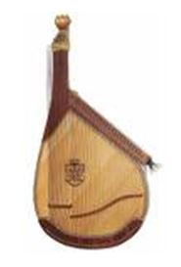
Бандура
Гоголь: инструмент, род гитары
INSTRUMENT, SOORT GITAAR
Honsel: Bandoera (Oekr. veelsnarig instrument, soort grote mandoline of luit)
IK: BANDOERA (SIC)

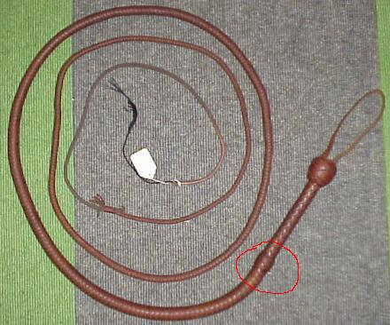
Батог
Гоголь: кнут
KNOET, ZWEEP
Honsel: dial.: stok
IK: KWISPEL ( HJW)
Болячка
Гоголь: золотуха
MED. SCROFULOSE
Honsel: zweertje, open wondje
IK: ZWELLEN (ZWEREN OP DE HUID); (WKR)
Бондарь
Гоголь: бочарь
KUIPER, VATENMAKER
Honsel: kuiper, vatenmaker
IK: FUSTENKLOPPER
Бублик
Гоголь: круглый крендель, баранчик
RONDE KRAKELING, BROODRINGETJE
Honsel: boeblik (ringvormig broodje)
IK: WEGLATEN?
Буряк
Гоголь: свекла
BIET
Honsel: -
IK: KROOT ( HJW, WKR, vD)
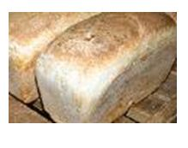
Буханец
Гоголь: небольшой хлеб
KLEIN BROOD
Honsel: -
IK: STUUT (WKR)

Варенуха
SJNAPS (LIMB)
Винница
Гоголь: винокурня
DISTILLEERDERIJ, DRANKSTOKERIJ
Honsel: -
IK: BRANDERIE

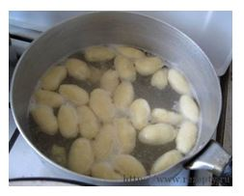
Галушки
Гоголь: клецки
MEELBALLETJES, KNOEDELS
Honsel: galoesjki (stukje deeg met ei, gekookt in bouillon en melk)
IK: NOEDELS

Голодрабец
Гоголь: бедняк, бобыль
ARMOEDZAAIER, ARME BOER,SLOEBER, (HIST) ARME LANDLOZE BOER
Honsel: -
IK: SCHOREMERD ( HJW)
Гопак
Гоголь: малороссийский танец
KLEIN-RUSSISCHE DANS
Honsel: dans, gopak, hopak (Oekr. volksdans)
IK: GOPAK (SIC)
Горлица
Гоголь: малороссийский танец
KLEIN-RUSSISCHE DANS
Honsel: zool. tortelduif
IK: GORLITSA (SIC)
Дивчина
Гоголь: девушка
MEISJE
Honsel: dial. meisje, meiske
IK: MESKE
Дивчата
Гоголь: девушки
MEISJES
Honsel: dial. meisjes, meiskes
IK: MESKES
Дижа
Гоголь: кадка
KUIP (VAN HOUT, MET RECHTE ZIJDEN), BOTERVAT
Honsel: -
IK: KUUP (WKR)
Дрибушки
Гоголь:мелкие косы
KLEINE VLECHTEN
Honsel: -
IK: VLACHTJES?? TISJES (vD)
Домовина
Гоголь: гроб
DOODSKIST, GRAF
Honsel: -
IK: DOEDSKIS ( LIMB)
Дуля
Гоголь: шиш
GEBAAR VAN VERACHTING (WAARBIJ DE DUIM TUSSEN WIJS- EN MIDDELVINGER WORDT GEKLEMD) OM TE ZEGGEN: BEKIJK HET MAAR! 2. BOBBEL, BUIL
Honsel: gebaar waarbij duim tussen wijs- en middelvinger wordt gelegd om uit te drukken ‘hij kan barsten’ 2. bult
IK: ???
Дукат
Гоголь: род медали, носится на шее
SOORT MEDAILLE DIE OM DE HALS WORDT GEDRAGEN
Honsel: dukaat
IK: DUKAAT
Знахор
Гоголь: многознающий, ворожея
VEELWETENDE, (FOLK.) WAARZEGGER
Honsel: (знахарь - gebedsgenezer, kruidendokter, wonderdokter, kwakzalver)
IK: WICHELAAR ( HJW, vD)

Жинка
Гоголь: жена
VROUW (ECHTGENOTE)
Honsel: -
IK: ???

Жупан
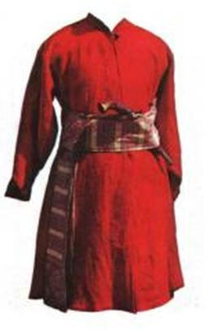
Гоголь: род кафтана
SOORT KAFTAN
Honsel: hist. zjoepan (Pools/Oekr. bovenkleding, korte kaftan)
IK: ZJOEPAN (SIC)?

Каганец
Гоголь: род светильни
1.SOORT PIT (VAN LAMPJE) 2. SOORT OLIELAMPJE
Honsel: -
IK: SLONSJE;( HJW - EIGENL. MET KAARSJE!)
Клёпки
Гоголь: выпуклые дощечки, из коих составлена бочка
BOLLE PLANKJES WAAR TONNEN VAN GEMAAKT WORDEN
Honsel: duig
IK: SIC?
Книш
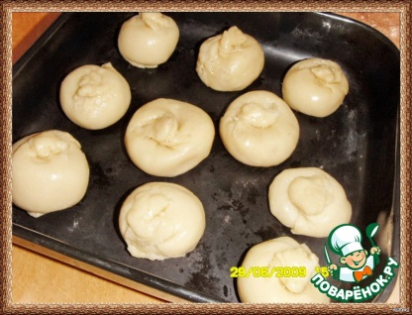
Гоголь: род печеного хлеба
SOORT GEBAKKEN BROOD
Honsel: -
IK: TIMP (LANGWERPIG SPITS BROODJE); ( HJW, vD)
FLUIT (LANG, INGEKERFD BROOD MET HOLLE ZIJDE); ( HJW, vD)
TURF (GEBAKKEN BROODJE IN DE VORM V.E. TURF); ( HJW, vD)
MASTELUIN (BROOD V HALF KOREN, HALF ROGGE); ( HJW,)
MIK (BROOD V FIJN ROGGEMEEL EN MEER) ; ( HJW, vD)
POMPERNIKKEL (WESTFAALS ZWART ROGGEBROOD) ; ( HJW, vD)
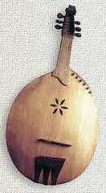
Кобза
Гоголь: музыкальный инструмент
MUZIEKINSTRUMENT
Honsel: Oekr./muz. kobza (soort viersnarige luit)
IK: KOBZA (SIC)

Комора
Гоголь: амбар
GRAANSCHUUR, KORENSCHUUR, PAKHUIS
Honsel: -
IK: TAS (HJW, vD)
Кораблик
Гоголь: головной убор
HOOFDTOOI
Honsel: scheepje, bootje, vaartuigje
@: кораблик - шапочка продолговато-округлой формы, края которой, очень низкие и плотно прилегающие спереди и сзади вышаются заостренными вверх лопостями, подобно рогам;
IK: SCHUITJE
Кунтуш
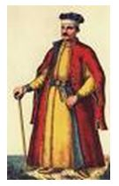
Гоголь: верхнее старинное платье
OUDERWETSE BOVENKLEDING
Honsel: koentoesj (ouderwets Pools/Oekr. bovenkleding voor mannen in de vorm van een kaftan met wijde mouwen)
IK: KOENTOESJ (SIC)
PALETOT (LIMB)
Шляхтич в жовтому жупані і червоному кунтуші.
Коровай
Гоголь: свадебный хлеб
HUWELIJKSBROOD
Honsel: -
IK: BRUIDSMIK
Кухоль
Гоголь: глиняная кружка
AARDEWERKEN KROES
Honsel: -
IK: MOK? MOKSKE?MOKKIE? TAS
Лысый дидько
Гоголь: домовой, демон
HUISGEEST, DEMON
Honsel: (черта лысого! om de drommel niet! om de dooie dood niet! dat kun je wel schudden!)
дидько –
IK: HUISDROMMEL
ALF ( HJW, vD)
Люлька
Гоголь: трубка
(TABAKS)PIJP
Honsel: reg. hangwiegje, 2 bouwlift, kooi, 3 reg. pijp (om te roken)
VAN DALE: hoorn (gewestelijk) kort tabakspijpje
IK: SMUIGER/SMUIGERD/SMUIGERTJE (vD)

Макитра
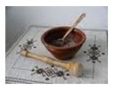
Гоголь: горшок, в котором трут мак
POT (VIJZEL) WAARIN IN PAPAVER WORDT FIJNGEWREVEN
Honsel: -
IK: MORTIER (vD)
Макитра и макогон
Макогон
Гоголь: пест для растирания мака
(VIJZEL)STAMPER VOOR HET FIJNWRIJVEN VAN PAPAVER
Honsel: -
IK: STAMPEL (IN Vd: STAMPER)
Малахай
Гоголь: плеть KLOPT NIET!!
BULLEPEES, ZWEEP KLOPT NIET!!
Honsel: 1 bontmuts (met grote oorkleppen), 2 soort ruime kaftan
IK: TSJAPKA; UIT: HJW
KAPOETS; UIT: HJW (KAPUITS – VEROUDERD)
Миска
Гоголь: деревянная тарелка
HOUTEN BORD
Honsel: bakje, kom, na, schaaltje
IK: VLOOT (HJW, Vd)
SCHUDDEL (WKR)
Молодица
Гоголь: замужняя женщина
GETROUWDE VROUW
Honsel: dial. jonge vrouw
IK: ECHTVROUW?
Наймыт
Гоголь: нанятой работник
GEHUURDE ARBEIDER
Honsel: (наймит – (pej.) huurling)
IK: DAGGELDER (vD)
Наймычка
Гоголь: нанятая работница
GEHUURDE ARBEIDSTER
Honsel: -
IK: DAGGELDSTER (vD)
Оселедец
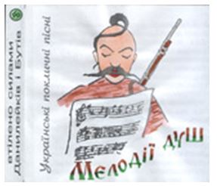
Гоголь: длинный клок волос на голове, заматывающийся на ухо
LANGE PLUK HAAR OP HET HOOFD DAT OM HET OOR GEDRAAID (GESLAGEN?) WORDT
Honsel: hist. lange haarstreng (op het kaalgeschoren achterhoofd bij kozakken)
IK: KOEF (LIMB)
Очипок
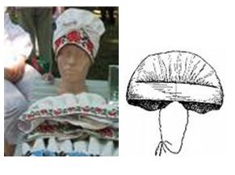
Гоголь: род чепца
SOORT MUTSJE MET KINLINT, VOOR VROUWEN EN KINDEREN
Honsel: -
IK: POFFER (VDALE)

Пампушки
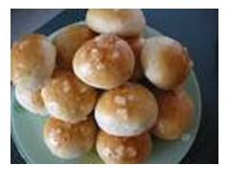
Гоголь: кушанье из теста
DEEGGERECHT
Honsel: 1 reg. cul. pampoesjka (soort oliebol) 2 an. propje, dikkertje

Парубок
Гоголь: парень
JONGEN
Honsel: (Oekr.) jongen
IK: BOEB
BOERSJ
JONGKERL

Пасичник
Гоголь: пчеловод
IMKER
Honsel: (пасечник) imker
IK: BIEJEMOOR (LIMB)
BIJKER (HJW, vD)
IEMKER (HJW, vD)
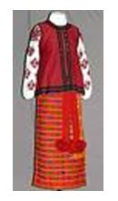
Плахта
Гоголь: нижняя одежда женщин
ONDERKLEED VOOR VROUWEN
Honsel: plachta (dikke, gestreepte of geruite, thuis geweven stof of omslagdoek van die stof)

юбка-«плахта»,
Пекло
Гоголь: ад
HEL
Honsel: hitte, gloed (overd.) hel, hellevuur
Перекупка
Гоголь: торговка
HANDELAARSTER, KOOPVROUW
Honsel: ec. overname (van een bedrijf)
Переполох
Гоголь: испуг
SCHRIK
Honsel: drukte, opschudding, opwinding, tumult, verwaring,
geren, heibel
IK: ANGS (LIMB)
SCHRECK
Пейсики
Гоголь: жидовские локоны
JOODSE LOKKEN
Honsel: (пейсы) peies, slaaplokken
IK: PEIES
Поветка
Гоголь: сарай
SCHUUR
Honsel: -
Полутабенек
Гоголь: шелковая материя
ZIJDEN STOF
Honsel: -
IK: SETIEN (LIMB)
Путря
Гоголь: кушанье, род каши
GERECHT, SOORT PAP
Honsel: -
IK: BRIJ (LIMB)
Рушник
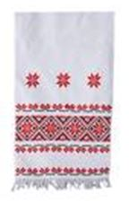
Гоголь: утиральник
HANDDOEK
Honsel: reg. geborduurde handdoek
IK: HANDJDOOK (LIMB), DOOK
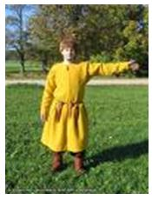
Свитка
Гоголь: род полукафтанья
SOORT HALFLANGE KAFTAN
Honsel: (=свита) swita (lang, loshangend over kleed, volkskleding n Rusl./Wit-Rusl./Oekr.
IK: BOEZEROEN?

Синдячки
Гоголь: узкие ленты
SMALLE LINTEN
Honsel: -
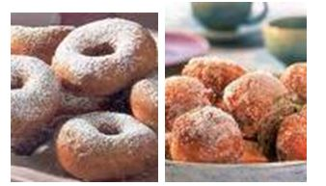
Сластёны
Гоголь: пышки
KADETJE (ROND BROODJE) (??)
Honsel: (сластёна) lekkerbek, zoetekauw, snoeper
IK: EULIEBAL???
Сволок
Гоголь: перекладина под потолком
DRAAGBALK/DWARSBALK/KRUISBALK ONDER HET PLAFOND
Honsel: -
Сливянка
Гоголь: наливка из слив
PRUIMENLIKEUR
Honsel: kersenlikeur, kersenbrandewijn
Смушки
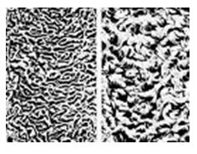
Гоголь: бараний мех
SCHAPENBONT
Honsel: (смушка) astrakan

Соняшница
Гоголь: боль в животе
BUIKPIJN
Honsel: -
IK: BUUKPIEN (WKR)
Сопилка
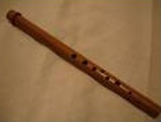
Гоголь: род флейты
SOORT FLUIT
Honsel: -

Стусан
Гоголь: кулак
VUIST
Honsel: -
IK: KNOES
VUUS; UIT: WKR
Стрички
Гоголь: ленты
LINTEN
Honsel: -
IK: ??
Тройчатка
Гоголь: тройная плеть
DRIEDUBBELE BULLEPEES/ZWEEP
Honsel: 1. drietal, drieling (van drie aaneengegroeide/verbonden delen 2. (biljet van) drie roebel 3. hoofdpijntablet (met drie bestanddelen)
IK: DRIEKAT
Хлопец
Гоголь: парень
JONGEN
Honsel: gozer
IK: BOERSJ
Хутор
Гоголь: небольшая деревушка
KLEIN DORPJE
Honsel: 1) hoeve, boerderij (buiten een dorp, met het bijbehorende land) 2)(Oekr./Z Rus.) nederzetting, vlek
IK: GEHUCHT/HOEVE
Хустка
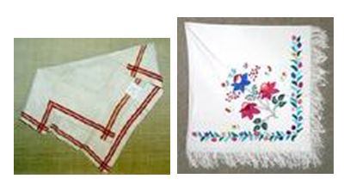
Гоголь: платок носовой
ZAKDOEK
Honsel: -
IK: BUUSDOEK

Цибуля
Гоголь: лук
UI
Honsel: ui
IK: SIEPEL
SIEBEL; UIT: WKR
Чумаки
Гоголь: бозники, едущие в Крым за солью и рыбою
VOERMANNEN DIE NAAR DE KRIM GAAN VOOR ZOUT EN VIS
Honsel: (hist) voerman van een ossenkar (Oekr. voor vervoer van graan, zout, vis, etc.)
IK: ?
Чуприна
Гоголь: длинный клок волос на голове
LANGE HAARPLUK OP HET HOOFD
Honsel: zie чуб
IK: KUUF
чуб
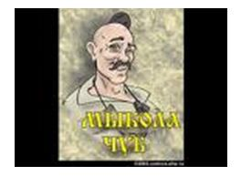
Гоголь: длинный клок волос на голове
LANGE HAARPLUK OP HET HOOFD
Honsel: 1) kuif 2)tsjoeb (bij de Zaparozje-kozakken: lange haarstreng op een verder kaalgeschoren hoofd)
IK: KOEF
Шишка
Гоголь: небольшой хлеб, делаемый на свадьбах
KLEIN BROOD DAT OP BRUILOFTEN WORDT GEBAKKEN
Honsel: 1) sparappel 2) buil, bult 3) knop
IK: KNIP; UIT: vD
Юшка
Гоголь: соус, жижа
(DIKKE) SAUS (VAN VLEES)/ BLUBBER, BRIJ
Honsel: 1) nat (van soep); 2) (overdr./scherts) bloed
IK: DRAB
Ятка
Гоголь: род палатки или шатра
SOORT (MARKT)KRAAM OF TENT
Honsel: stal, schuur
eerste woordenlijst in de vertaling:
Alf huisgeest demon
Bandoera instrument,soort gitaar
Batko vader
Bijker imker
Boed (graan)schuur
Boersj jongen
Brenner (wodka)stoker
Brennerij stokerij
Breujel gekookte kruidenwodka
Briedsel vijzel voor het fijnwrijven van maanzaad
Britsel broodring
Broetsknip klein brood dat voor bruiloften wordt gebakken
Broetsmik huwelijksbrood
Buukzeer buikpijn
Buusdoek zakdoek
Deugen duigen
Dobre goed
Driekat driedubbele zweep
Dukaat soort medaille die om de hals wordt gedragen
Hopak Oekraïense dans
Horlitsa Oekraïense dans
Jongvrouw getrouwde vrouw
Kedetten soort oliebollen
Klaatsj knoet
Kneip kroeg
Knoedels meelballetjes
Knoes vuist
Kobza muziekinstrument
Koef lange haarstreng op het hoofd die achter het oor geslagen wordt, tsjoeb
Kroot biet
Kuper kuiper
Litsen smalle linten
Matsj gerecht, soort pap
Mertvrouw handelaarster
Meske meisje
Mik soort gebakken brood
Mortier pot waarin maanzaad wordt gestampt
Paltrok ouderwetse bovenkleding
Peies jodenlokken
Peitsj karwats
Poffer soort mutsje
Puts inhoudsmaat, gelijk aan 12,3 liter
Schoremerd armoedzaaier
Schuitje langwerpige hoofdtooi
Setien zijden stof
Sjmautebollen deeggerecht
Slonsje soort lampje
Smout (schape)vet, reuzel
Smuigertje tabakspijp
Stuut klein brood
Swietka soort halve kaftan
Tas (aardewerken) kroes
Tisjes kleine vlechtjes
Tropak OekraÏense dans
Tsjoeb lange haarstreng op het hoofd
Tuut soort fluit
Vesjknoedels meelballetjes gevuld met vis
Viertel een kwart puts, d.w.z. 3,1 liter
Vloot houten bord
Vrouwke echtgenote
Zjoepan soort kaftan
Zwellen scrofulo

